**Горавчик Яков Василев (Harauczyk Jakow)**

24 ноября 1785 г – крещение (РГИА 823-2-18, лист 230об, №29/1785-р (коп)).

**РГИА 823-2-18:** Лист 230об. **Метрическая запись №29/1785-р (коп).**

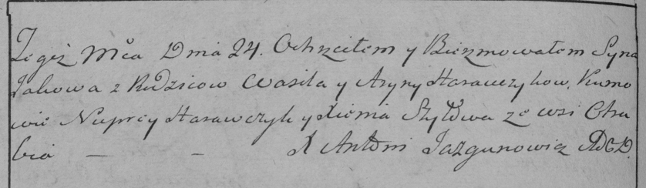

Дедиловичская Покровская церковь. 24 ноября 1785 года. Метрическая запись о крещении.

Harauczyk Jakow – сын родителей с деревни Отруб.

Harauczyk Wasil – отец.

Harauczykowa Aryna – мать.

Harauczyk Nuprey– кум.

Szyłowa Xienia- кума.

Jazgunowicz Antoni– ксёндз.